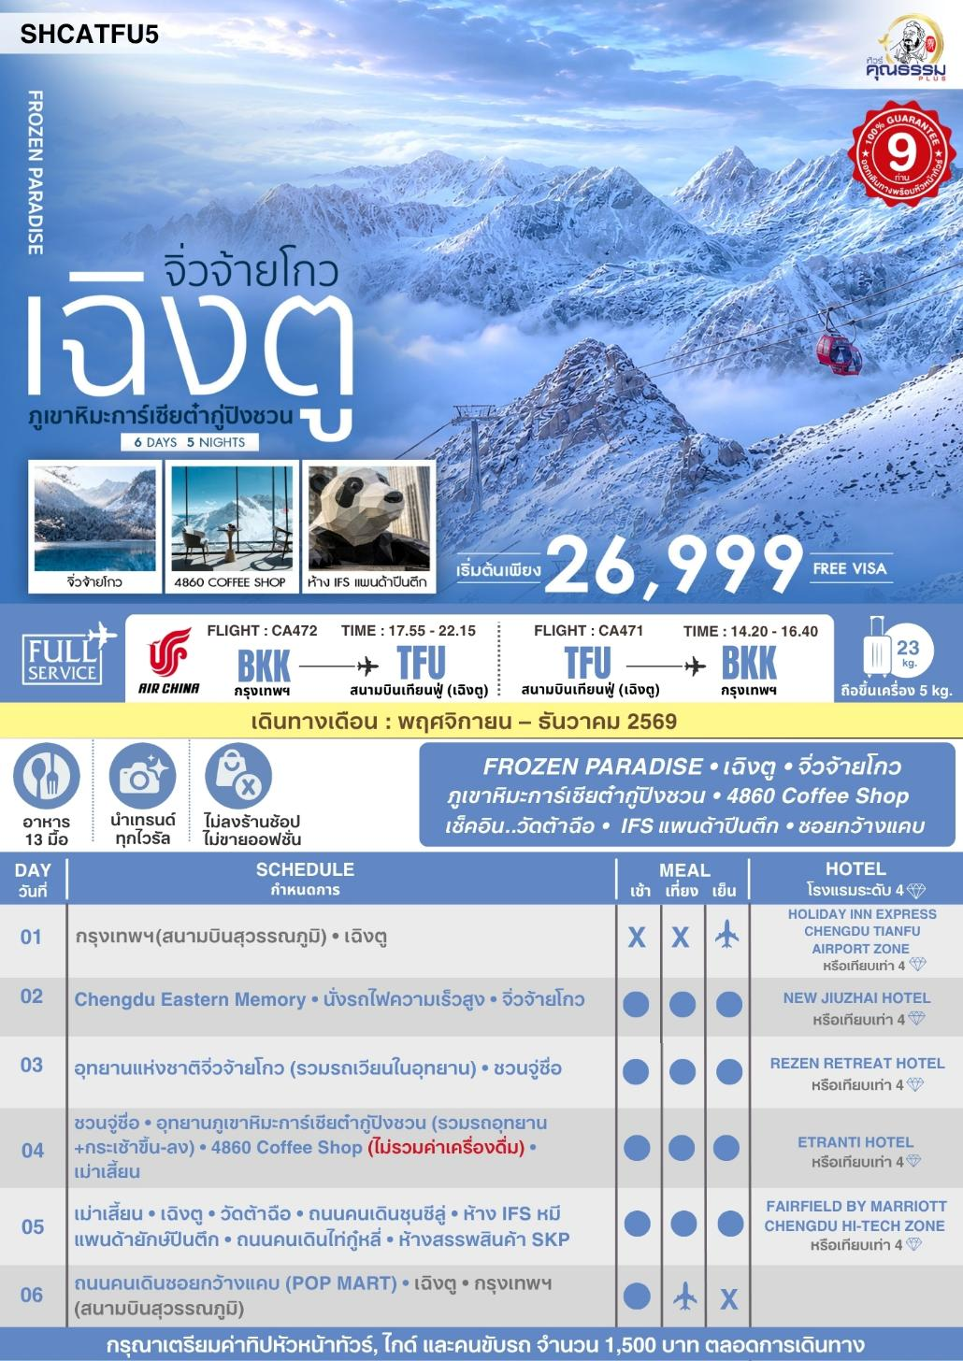
โปรแกรมการเดินทาง
วันแรก กรุงเทพฯ (สนามบินสุวรรณภูมิ) • เฉิงตู (CA472:17.55-22.15)
14.30 น. พร้อมกันที่ สนามบินสุวรรณภูมิ ณ อาคารผู้โดยสารขาออก (ระหว่างประเทศ) ชั้น 4 ประตู 9 บริเวณ ISLAND-U สายการบิน AIR CHINA (CA) โดยมีเจ้าหน้าที่จากทางบริษัทฯ คอยต้อนรับ และอำนวยความสะดวกแด่ท่านก่อนออกเดินทาง

17.55 น. เหินฟ้าสู่ เมืองเฉิงตู โดยสายการบิน AIR CHINA เที่ยวบินที่ CA472
- เที่ยวบินหรือเวลาอาจมีการเปลี่ยนแปลง ทั้งนี้ขึ้นอยู่กับสายการบินเป็นผู้กำหนด
- ขอสงวนสิทธิ์ในการเลือกที่นั่งบนเครื่องบิน เนื่องจากการจัดที่นั่งบนเครื่องบิน เป็นสิทธิ์ของเจ้าหน้าที่เช็คอิน ซึ่งทางบริษัทไม่สามารถเข้าไปแทรกแซงได้

กรณีผู้เดินทาง ต้องการขอวีลแชร์ที่สนามบิน กรุณาแจ้งกับทางบริษัททัวร์ฯทันที หลังจากที่ท่าน
ชำระเงินมัดจำค่าทัวร์เรียบร้อยแล้ว
หมายเหตุ: หากผู้เดินทางต้องการนำวีลเเชร์ส่วนตัวไปเอง จะต้องเป็นวีลแชร์ที่ไม่มีแบตเตอรี่
\
(บริการอาหารและเครื่องดื่มบนเครื่อง)
**การบริการอาหารและเครื่องดื่มบนเครื่องบิน เป็นบริการของสายการบิน ทั้งนี้อาจจะมีการเปลี่ยนแปลงได้ขึ้นอยู่กับนโยบายของสายการบิน โดยไม่ต้องเเจ้งให้ทราบล่วงหน้า**
22.15 น. เดินทางถึง สนามบินเทียนฟู่ นครเฉิงตู เมืองหลวงของมณฑลเสฉวนและมีประชากรหนาแน่นที่สุดของ ประเทศ จีน หลังจากผ่านพิธีการตรวจคนเข้าเมืองและรับสัมภาระเรียบร้อยแล้ว นำท่านเดินทางสู่ที่พัก
พักที่ HOLIDAY INN EXPRESS CHENGDU TIANFU AIRPORT ZONE หรือเทียบเท่าระดับ 4
วันที่สอง Chengdu Eastern Memory • นั่งรถไฟความเร็วสูง • จิ่วจ้ายโกว

เช้า รับประทานอาหารเช้า ณ ห้องอาหารโรงแรม
นำท่านเที่ยวชม Chengdu Eastern Memory แห่งนี้เป็นสวนสาธารณะที่รวบรวมแหล่งงานศิลปะไว้ในที่แห่งเดียวเลยก็ว่าได้ เป็นหนึ่งในสถานที่ท่องเที่ยวที่ใครหลายคนที่ชื่นชอบในเรื่องของศิลปะต้องห้ามพลาด แต่ละช่วงของปีก็จะมีการจัดนิทรรศการแสดงผลงานศิลปะแตกต่างกันไปในแต่ละเดือน นอกจากนี้ในบริเวณ Chengdu Eastern Memory ยังเป็นแหล่งรวมร้านค้าของเก๋ๆ อีกมากมาย ทั้งเทคโนโลยี หรืองาน Hand Craft ให้ท่านเลือกซื้อช้อปปิ้ง ราคาไม่แพง แถมยังได้ของน่ารักๆ กลับบ้านอีกด้วย
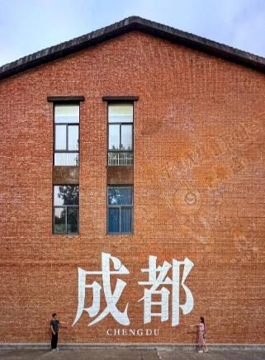
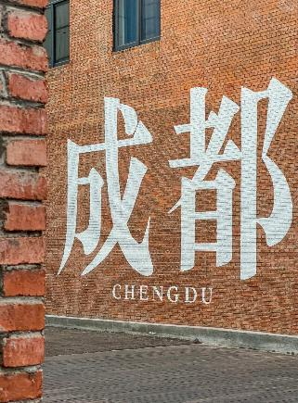
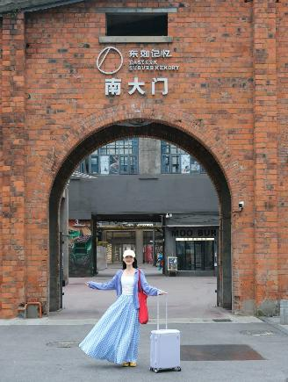

เที่ยง รับประทานอาหารกลางวันสไตล์เสฉวน
บ่าย นำท่านเดินทางสู่ สถานีรถไฟเมืองเฉิงตู เพื่อโดยสาร รถไฟความเร็วสูง เดินทางไปยัง จิ่วจ้ายโกว (ใช้เวลาเดินทางประมาณ 2 ชั่วโมง) เปิดทำการเมื่อวันที่31 ส.ค.2567 เส้นทางรถไฟนี้เป็นส่วนหนึ่งของเส้นทางรถไฟจากเฉิงตู-ซีหนิงในมณฑลชิงไห่ ซึ่งมีระยะทางรวม 836 กิโลเมตร ผ่านเมืองสำคัญในมณฑลเสฉวน กานซู และ ชิงไห่ โดยออกแบบให้รองรับความเร็วสูงสุดที่ 200 กิโลเมตรต่อชั่วโมง การเปิดให้บริการเส้นทางนี้จะช่วยอำนวยความสะดวกในการเดินทางของประชาชนในพื้นที่ และส่งเสริมการพัฒนาเศรษฐกิจและสังคมในภูมิภาคและสนับสนุนการพัฒนาภาคตะวันตกของประเทศในยุคใหม่ (ทั้งนี้ขบวนรถไฟอาจมีการเปลี่ยนแปลง)
หมายเหตุ: เพื่อความสะดวกในการเดินทางของท่าน ทางบริษัทจะนำกระเป๋าเดินทางของท่านขึ้นรถบัส โดยท่านถือเฉพาะสิ่งของสำคัญ และจำเป็นขึ้นรถไฟความเร็วสูงเท่านั้น รถบัสจะนำกระเป๋าเดินทางของท่านไปจัดเตรียมไว้ที่โรงแรม
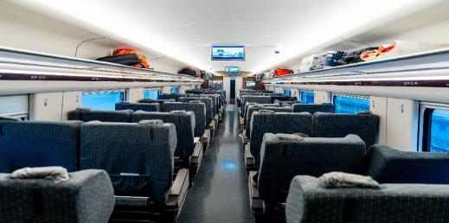
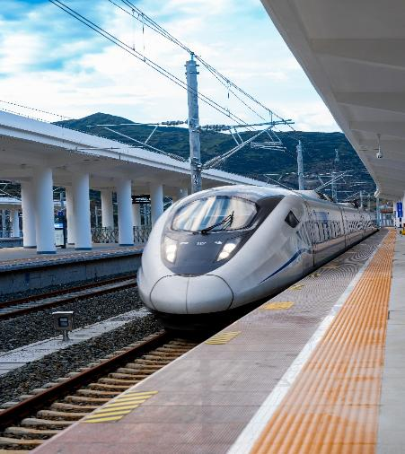
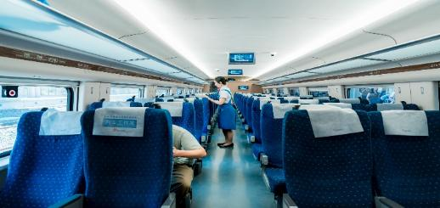

ค่ำ รับประทานอาหารค่ำสไตล์เสฉวน
พักที่ NEW JIUZHAI HOTEL หรือเทียบเท่าระดับ 4
วันที่สาม อุทยานแห่งชาติจิ่วจ้ายโกว (รวมรถเวียนในอุทยาน) • ชวนจู่ซื่อ

เช้า รับประทานอาหารเช้า ณ ห้องอาหารโรงแรม
นำท่านเดินทางสู่ อุทยานแห่งชาติจิ่วจ้ายโกว (รวมรถเวียนในอุทยาน) เพื่อชม แหล่งมรดกโลกทางธรรมชาติ ธารสวรรค์ “จิ่วจ้ายโกว” ซึ่งตั้งอยู่ที่ อำเภอหนานปิง อยู่ทางเหนือของมณฑลเสฉวน ห่างจากตัวเมืองเฉิงตูประมาณ 500 กิโลเมตร และอยู่สูงกว่าระดับน้ำทะเลถึง 2,500 เมตร มีอาณาบริเวณถึง 148,260 เอเคอร์ ให้ท่านสัมผัสกับความงาม ซึ่งได้รับการอนุรักษ์ให้เป็นมรดกโลกเมื่อ 14 ธันวาคมปี ค.ศ.1992 อุทยานแห่งชาติจิ่วจ้าย โกวดินแดนที่ธรรมชาติได้เนรมิตประดุจดั่งแดนสวรรค์ อุทยานจิ่วจ้ายโกวได้พัฒนาเป็นแหล่งท่องเที่ยวทางธรรมชาติมีเนื้อที่ 40 ตารางกิโลเมตร มีชนชาติจั้ง ทั้งหมดเก้าหมู่บ้าน ฉะนั้นจึงได้ชื่อว่า จิ่วจ้ายโกว มีแม่น้ำลำธาร มีทะเลสาบใหญ่น้อยมากมายหลายร้อยกว่าแห่ง ซึ่งชาวท้องถิ่นเรียกว่าลูกทะเล น้ำในทะเลสาบใสสะอาดและสวยงามตระการตา จะเห็นเงาสะท้อนภาพของภูเขาและป่าดงดิบท้องฟ้าเป็นสีคราม สัมผัสธรรมชาติบริสุทธิ์ที่ได้รับการดูแลรักษาไว้เป็นอย่างดี โดยไม่ถูกทำลายด้วยน้ำมือมนุษย์ ซึ่งทุกสถานที่ล้วนเป็นความงามที่ธรรมชาติได้บรรจงสร้างไว้ได้ดั่งภาพวาดในจินตนาการของเหล่ากวีทั้งหลาย นำท่านชมความงาม เริ่มตั้งแต่ น้ำตกรั่วรื่อหลาง สูงจากระดับน้ำทะเล 2,365 เมตร กว้าง 320 เมตร สูง 25 เมตร เป็นน้ำตกหินปูนที่กว้างที่สุดของอุทยานจิ่วจ้ายโกว และกว้างที่สุดในประเทศจีน จากนั้นชม หมู่ทะเลสาบซู่เจิ้น ให้ท่านได้อิสระกับการบันทึกถ่ายภาพและดื่มด่ำกับธรรมชาติ ที่สวยสดงดงามได้อย่างเต็มที่
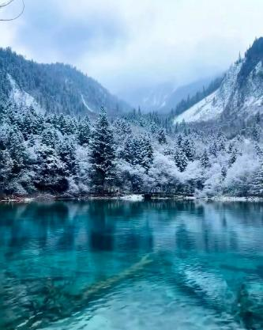
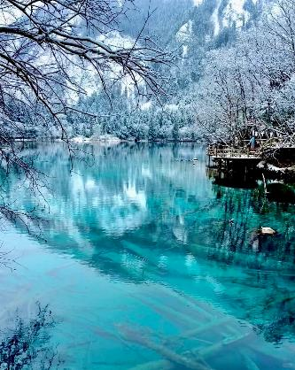
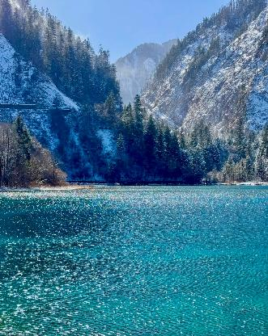

เที่ยง รับประทานอาหารกลางวันสไตล์เสฉวนภายในอุทยาน
บ่าย นำท่านชม ทะเลสาบมังกรคู่ ซึ่งชื่อของทะเลสาบนี้มาจากแนวหินปูนก้นทะเลสาบที่มีรูปร่างเหมือนมังกรสองตัว จากนั้นนำท่านชม ทะเลสาบยาว ใหญ่ที่สุดในจิ่วจ้ายโกว ยาวกว่า 7 กิโลเมตรอยู่ท่ามกลางขุนเขาในบรรยากาศที่เงียบสงบแต่งดงาม ชม ทะเลสาบห้าสี เป็นทะเลสาบที่มีสีของน้ำแปลกตาโดยเฉพาะเมื่อยามแสงอาทิตย์ตกกระทบพื้นน้ำ สีของน้ำในทะเลสาบจะเปล่งประกายเป็นสีรุ้งดูงดงาม
(การเที่ยวชมภายในอุทยานจิ่วจ้ายโกว ทางอุทยานมีการจำกัดจำนวนนักท่องเที่ยวในแต่ละวัน ดังนั้นการชมธรรมชาติได้มากน้อยขึ้นอยู่กับความว่องไวของคณะทัวร์ และจำนวนนักท่องเที่ยวในวันนั้นๆ หรือสถานที่ท่องเที่ยวบางจุดมีการจำกัดเวลา และบางจุดอาจจะปิดไม่ให้เข้าชม ไม่ว่าด้วยเหตุผลใดๆทั้งสิ้น บริษัทขอสงวนสิทธิ์ไม่คืนคืนเงินใดๆ ในกรณีที่คณะไม่สามารถเข้าชมครบทุกจุด โดยไม่ต้องแจ้งให้ทราบล่วงหน้า)
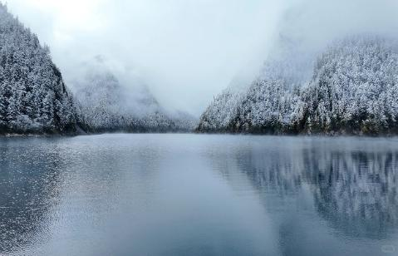
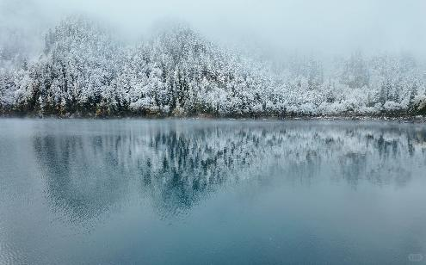

หมายเหตุ: **รูปภาพใช้ประกอบการโฆษณาถึงช่วงฤดูหนาว** ซึ่งปริมาณหิมะ มี จำนวน มาก หรือ น้อย ทั้งนี้ขึ้นอยู่กับสภาพภูมิอากาศในแต่ละปี
ค่ำ รับประทานอาหารค่ำสไตล์เสฉวน
พักที่ REZEN RETREAT HOTEL หรือเทียบเท่าระดับ 4
วันที่สี่ ชวนจู่ซื่อ • อุทยานภูเขาหิมะการ์เซียต๋ากู่ปิงชวน (รวมรถอุทยาน+กระเช้าขึ้น-ลง) • 4860 Coffee Shop
(ไม่รวมค่าเครื่องดื่มและขนมเบอเกอรี่) • เม่าเสี้ยน

เช้า รับประทานอาหารเช้า ณ ห้องอาหารโรงแรม
นำท่านเดินทางสู่ อุทยานภูเขาหิมะการ์เซียต๋ากู่ปิงชวน (รวมรถอุทยาน+กระเช้าขึ้น-ลง) (ใช้เวลาเดินทางประมาณ 4.30 ชั่วโมง) อุทยานทางธรรมชาติที่ล้ำค่าของมณฑลเสฉวน ที่มีความสวยงามของภูเขาหิมะและทะเลสาบ ที่มีความสูงจากระดับน้ำทะเลประมาณ 5,286 เมตร เป็นภูเขาธารน้ำแข็งที่ศักดิ์สิทธิ์ ชาวบ้านเชื่อว่ามีเทพเจ้าพิทักษ์ภูเขาแห่งนี้อยู่ ทำให้ภูผาแห่งนี้ยังมิเคยมีใครพิชิตยอดเขาได้ จากนั้นนำท่านนั่งกระเช้าชมภูเขาน้ำแข็งหิมะ 3 ลูกที่เชื่อว่าเป็น สันหลังมังกรที่มีความงดงามฉากเบื้องหน้าเป็นภูเขาที่สูงชันตัดกับท้องฟ้าที่มีสีฟ้าครามสดใสและพระอาทิตย์สะท้อนการ์เซียคล้ายดั่งภูเขาเงินระยิบระยับสะท้อนเข้าสู่สายตาดั่งได้นั่งกระเช้าชมภูเขาสวรรค์ที่หาชมได้ยากยิ่งนัก
หมายเหตุ: **เส้นทางนี้ผ่านพื้นที่ภูเขาสูงเหนือระดับน้ำทะเลโดยประมาณ 4,000 กว่าเมตร สภาพอากาศจะเบาบางเนื่องจากเป็นที่ราบสูง อาจจะมีอาการแพ้ที่ราบสูงได้ **
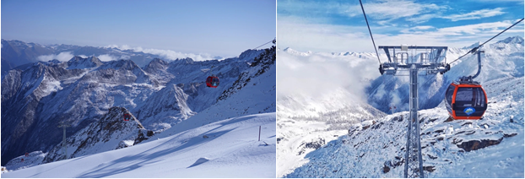

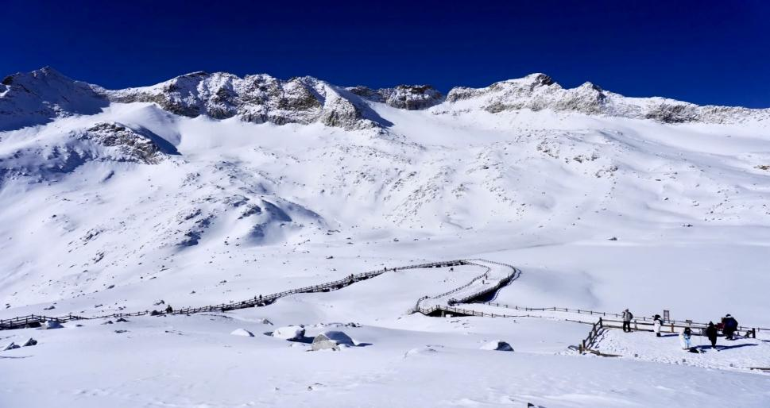

และนำท่านเช็คอินกับคาเฟ่สุดแมส 4860 Coffee Shop (ไม่รวมค่าเครื่องดื่มและขนมเบอเกอรี่) หรือที่นิยมเรียกว่า "คาเฟ่ 4860" บนอุทยานธารน้ำแข็งต๋ากู่ปิงชวน หนึ่งในแลนด์มาร์กที่ฮอตที่สุด ได้รับสมญานามระดับโลกว่า "คาเฟ่ที่โดดเดี่ยวที่สุดในโลก" เพราะตั้งอยู่บนระดับความสูงที่สูงที่สุดในประเทศที่ความสูง 4,860 เมตร ให้ความรู้สึกเหมือนกำลังนั่งดื่มเครื่องดื่มอยู่บนก้อนเมฆและหลังคาโลกและชมวิวพาโนรามา 360 องศา
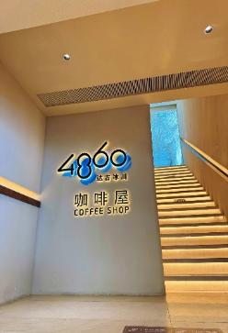
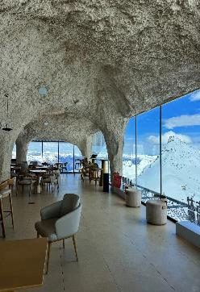
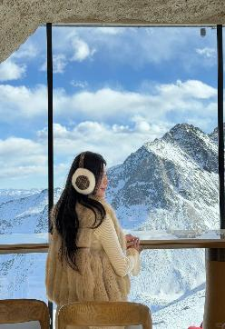
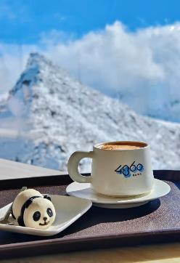

เที่ยง รับประทานอาหารกลางวันสไตล์เสฉวน
บ่าย นำท่านเดินทางกลับสู่ เม่าเสี้ยน (ใช้เวลาเดินทางประมาณ 3 ชั่วโมง) ตั้งอยู่ทางทิศตะวันออกเฉียงใต้ของมณฑลเสฉวนประชากร ส่วนใหญ่เป็นชนชาวเผ่าเชียง อีกทั้งยังและเป็นแหล่งเพาะพันธุ์หมีแพนด้าที่สำคัญของจีนแห่งหนึ่ง
ค่ำ รับประทานอาหารค่ำสไตล์เสฉวน
พักที่ ETRANTI HOTEL หรือเทียบเท่าระดับ 4

วันที่ห้า เม่าเสี้ยน • เฉิงตู • วัดต้าฉือ • ถนนคนเดินชุนซีลู่ • ห้าง IFS หมีแพนด้ายักษ์ปีนตึก • ถนนคนเดินไท่กู๋หลี่ •
ห้างสรรพสินค้า SKP

เช้า รับประทานอาหารเช้า ณ ห้องอาหารโรงแรม
นำท่านเดินทางกลับสู่ เมืองเฉิงตู (ใช้เวลาเดินทางประมาณ 1 ชั่วโมง) จากนั้นนำท่านไหว้พระขอพรที่ วัดต้าฉือ เป็นวัดเก่าแก่ที่มีอายุยาวนานกว่า1,600 ปี ถือเป็นสถานที่สำคัญที่น่าสนใจ เพราะเป็นวัดที่พระถังซัมจั๋งบวชเป็นพระภิกษุก่อนจะย้ายไปจำพรรษายังวัดอื่น ภายในวัดต้าสือนั้นเงียบสงบ กว้างขวาง เหมาะแก่การไปสักการะขอพรอย่างมาก
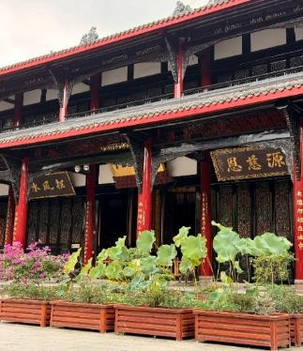
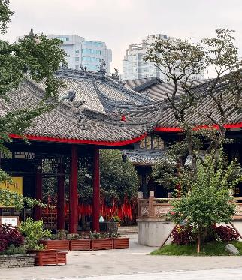
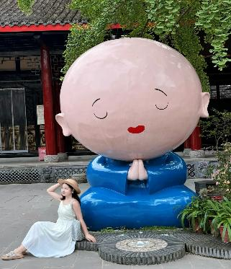

เที่ยง รับประทานอาหารกลางวัน เมนู...เป็ดปักกิ่ง
บ่าย นำท่านสู่ ถนนคนเดินชุนซีลู่ ให้ท่านได้อิสระเลือกซื้อสินค้าต่าง ๆ มากมาย ทั้งแบรนด์ต่างประเทศ และในประเทศ อาทิ เสื้อผ้า,รองเท้า,เครื่องหนัง,กระเป๋าเดินทาง,นาฬิกา,เกมส์,ของที่ระลึกต่างๆ ฯลฯ ตามอัธยาศัย
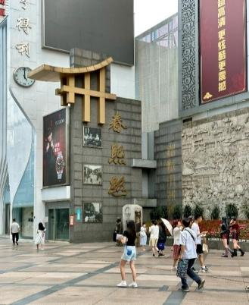
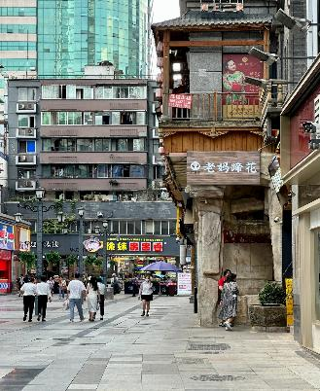
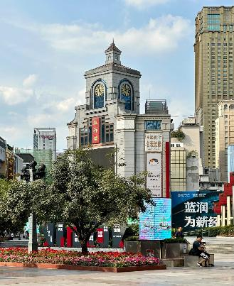

นำท่านชมจุดเช็คอินที่ ห้าง IFS หมีแพนด้ายักษ์ปีนตึก เป็นแพนด้าที่อ้วนน่ารักกำลังปีนป่ายตึกเป็นประติมากรรมแพนด้ายักษ์แขวนอยู่บนอาคาร IFS ในใจกลางเมืองเฉิงตู
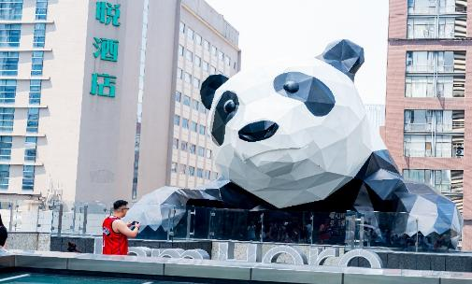
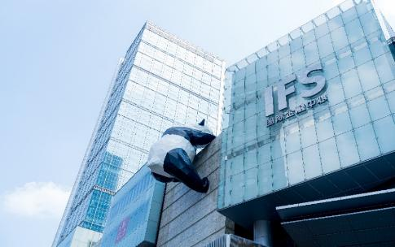

นำท่านเดินทางสู่ ถนนคนเดินไท่กู๋หลี่ ย่านช้อปปิ้งสุดโมเดิร์นแห่งเฉิงตู หากพูดถึงย่านที่คึกคักจนกลายเป็นเอกลักษณ์ของเมืองไปแล้ว ไท่กู่หลี่ยินดีต้อนรับสาวนักช้อปทั้งหลายตั้งแต่แบรนด์เนมระดับโลกไปจนถึงแบรนด์ท้องถิ่น ร้านกินดื่ม สถานบันเทิงเริงรมย์ และที่พักเก๋ไก๋ ที่นี่ใช้หลักการฟื้นฟูพื้นที่ได้อย่างชาญฉลาด คือยังคงเก็บแผนผังเมืองเดิมที่เต็มไปด้วยถนน ตรอกซอกซอย และลานกว้าง ผสานเข้ากับการอนุรักษ์อาคารโบราณและปรับปรุงใหม่ โดยทุกอย่างเชื่อมโยงกับศูนย์กลางเอาไว้ นั่นคือ Daci Temple
ค่ำ รับประทานอาหารค่ำ เมนู...ชาบู+ปิ้งย่าง
หลังอาหารค่ำ นำท่าน ชมแสงสียามค่ำคืนที่ลานห้างสรรพสินค้า SKP แลนด์มาร์กแห่งใหม่ของเมืองเฉิงตู บริเวณลานหน้าห้างยามค่ำคืนจะมีการแสดงแสงสี ความสูงของเสาอยู่ที่ 26 เมตรและ 39 เมตร ทำจากโลหะอลูมิเนียม และเสามีการติดตั้งไฟสีรูปวงแหวน โดยจะมีน้ำในเสาไหลจากบนลงล่าง และจะมีแสงที่แสดงบนเสา 4 แบบด้วยกัน ได้แก่ การไล่ระดับสี กะพริบ วงกลม และแสงสีเดียวกัน จะเปลี่ยนวนไปทุกๆ 15 นาที
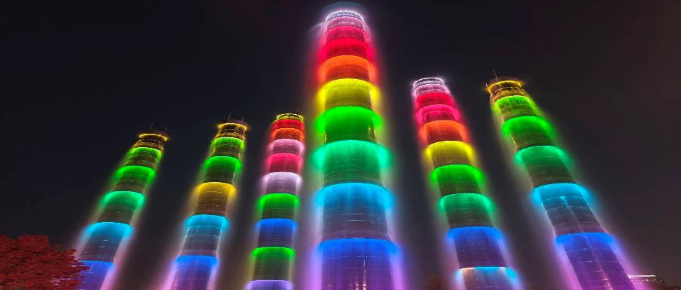

พักที่ FAIRFIELD BY MARRIOTT CHENGDU HI-TECH ZONE หรือเทียบเท่าระดับ 4
วันที่หก ถนนคนเดินซอยกว้างแคบ (POP MART) • เฉิงตู • กรุงเทพฯ (สนามบินสุวรรณภูมิ) (CA471:14.20-16.40)

เช้า รับประทานอาหารเช้า ณ ห้องอาหารโรงแรม
นำท่านสู่ ถนนคนเดินซอยกว้างแคบ สถานที่ท่องเที่ยวชื่อดังของเสฉวนและเฉิงตูที่น่าสนใจอีกหนึ่งแห่งที่ได้บรรยากาศความเป็นเมืองเก่าของเฉิงตูไม่น้อย คือ "ซอยอ้วน-ผอม"ซอยอ้วน-ผอม เป็นซอยเก่าแก่นับแต่สมัยราชวงศ์ชิง ประกอบขึ้นจากซอยอ้วน ซอยผอม และซอยบ่อน้ำ ที่ตั้งขนานติดกันสามซอย เป็นสถานที่ท่องเที่ยวหนึ่งในสามแห่งสำคัญที่ได้รับการบรรจุเข้าเป็นเขตพื้นที่อนุรักษ์ทางวัฒนธรรมและประวัติศาสตร์ของเมืองเฉิงตู ปัจจุบันซอยโบราณแห่งนี้นับเป็นศูนย์รวมความเก่าแก่และความทันสมัย (ใหม่) เข้าไว้ด้วยกันได้อย่างมีชีวิตชีวา อิสระช้อปปิ้ง POP MART ร้าน ARTTOY ยอดฮิต ให้ท่านได้เลือกซื้อสินค้าPOP MART สุดน่ารัก ได้แก่ LABUBU,MOLLY,DIMOO,SKULL PANDA, CRY BABY และเหล่า ART TOY อื่นๆสุดน่ารักอีกมากมาย เป็นของที่ระลึกและของฝากกลับญาติ เพื่อนสนิทมิตรสหาย
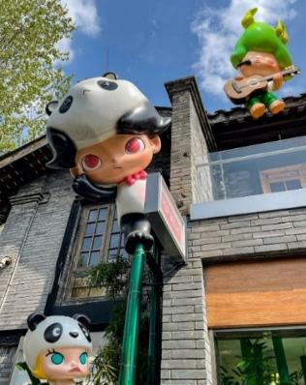
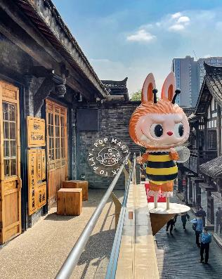
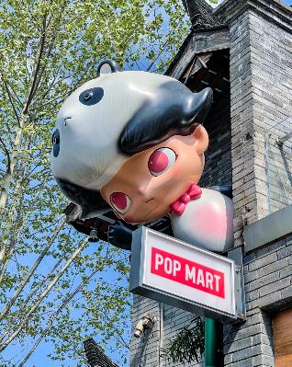

สมควรแก่เวลา กรุณาตรวจเช็คสัมภาระให้เรียบร้อย เพื่อเตรียมตัวเดินทางสู่สนามบินเพื่อกลับกรุงเทพฯ
14.20 น. เหินฟ้าสู่ กรุงเทพฯ โดยสายการบิน AIR CHINA เที่ยวบินที่ CA471
(บริการอาหารและเครื่องดื่มบนเครื่อง)
**การบริการอาหารและเครื่องดื่มบนเครื่องบิน เป็นบริการของสายการบิน ทั้งนี้อาจจะมีการเปลี่ยนแปลงได้ขึ้นอยู่กับนโยบายของสายการบิน โดยไม่ต้องเเจ้งให้ทราบล่วงหน้า**
16.40 น. ถึง สนามบินสุวรรณภูมิ กรุงเทพฯ โดยสวัสดิภาพ พร้อมความประทับใจ......... ☺ ☺ ☺ ☺

********ขอบคุณทุกท่านที่ใช้บริการ********
☺ ☺ ☺ ☺ ซื่อสัตย์ จริงใจ ห่วงใย เน้นบริการ คืองานของเรา ☺ ☺ ☺ ☺

**หมายเหตุ: โปรแกรมและราคาสามารถเปลี่ยนแปลงได้ตามความเหมาะสมโดยไม่ต้องแจ้งให้ทราบล่วงหน้าทางบริษัทฯ จะถือผลประโยชน์ของลูกค้าเป็นสำคัญ**

***ในกรณีที่ลูกค้าต้องออกตั๋วโดยสารภายในประเทศ (เครื่องบิน ,รถทัวร์ ,รถไฟ) กรุณาติดต่อเจ้าหน้าที่ของบริษัทฯ เพื่อเช็คว่ากรุ๊ปมีการคอนเฟิร์มเดินทางก่อนทุกครั้ง เนื่องจากสายการบินอาจมีการปรับเปลี่ยนไฟล์ทบิน หรือเวลาบิน โดยไม่ได้แจ้งให้ทราบล่วงหน้า ทางบริษัทฯ จะไม่รับผิดชอบใด ๆ ในกรณี ถ้าท่านออกตั๋วภายในโดยไม่แจ้งให้ทราบและหากไฟล์ทบินมีการปรับเปลี่ยนเวลาบิน เพราะถือว่าท่านยอมรับในเงื่อนไขดังกล่าว***
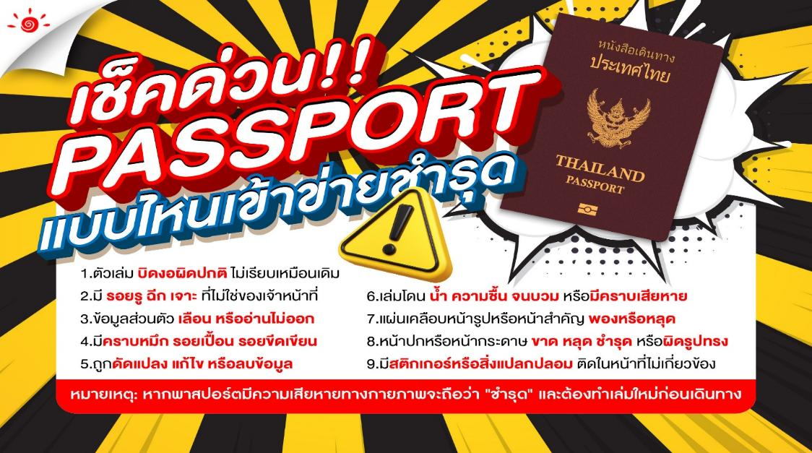
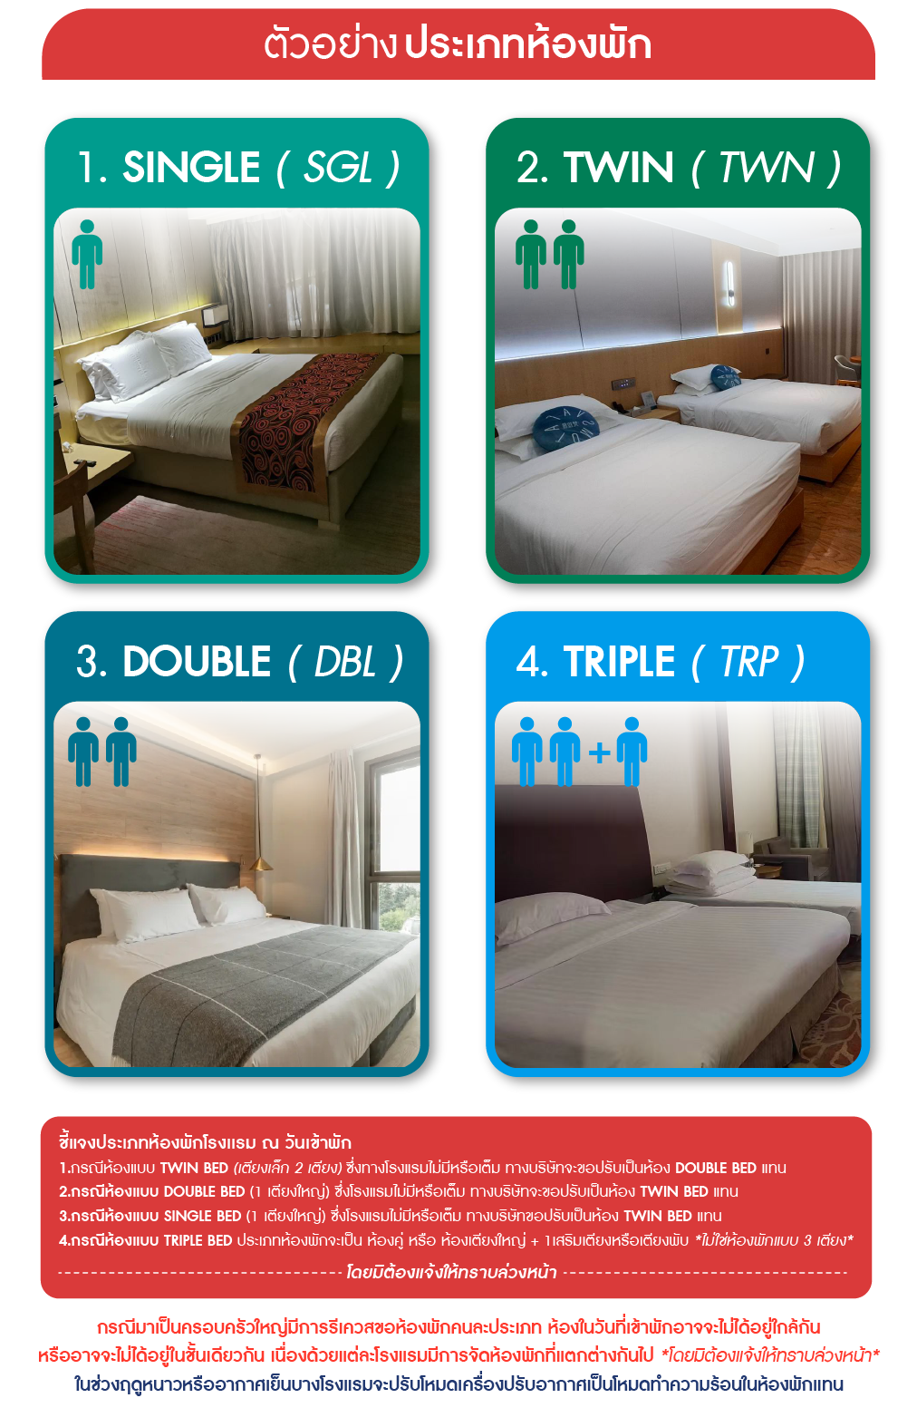

0

*** หากสายการบินมีการปรับราคาภาษีน้ำมันขึ้น ทางบริษัทฯ ขอสงวนสิทธิ์เก็บค่าภาษีน้ำมันเพิ่มตามความเป็นจริง ก่อนการเดินทาง **ราคาทัวร์นี้เช็คภาษีน้ำมัน ณ วันที่ 18 มิ.ย.69**

อัตราค่าบริการ (ราคาต่อท่าน)
คณะจอยทัวร์ขั้นต่ำ 9 ท่านออกเดินทางพร้อมหัวหน้าทัวร์
วันเดินทาง | ราคาทัวร์ผู้ใหญ่  พักห้องละ 2-3 ท่าน  (9 ท่านออกเดินทาง) | พักเดี่ยว  จ่ายเพิ่ม | ราคาทัวร์ผู้ใหญ่  ไม่รวมตั๋ว
17 – 22 พฤศจิกายน 2569 | 26,999 บาท/ท่าน | 5,500 บาท/ท่าน | 19,999 บาท/ท่าน
1 – 6 ธันวาคม 2569 | 27,999 บาท/ท่าน | 5,500 บาท/ท่าน | 19,999 บาท/ท่าน
8 – 13 ธันวาคม 2569 | 27,999 บาท/ท่าน | 5,500 บาท/ท่าน | 19,999 บาท/ท่าน
15 – 20 ธันวาคม 2569 | 27,999 บาท/ท่าน | 5,500 บาท/ท่าน | 19,999 บาท/ท่าน
22 – 27 ธันวาคม 2569 | 27,999 บาท/ท่าน | 5,500 บาท/ท่าน | 19,999 บาท/ท่าน
30 ธันวาคม 2569 – 4 มกราคม 2570 | 33,999 บาท/ท่าน | 5,500 บาท/ท่าน | 25,999 บาท/ท่าน
